附件2
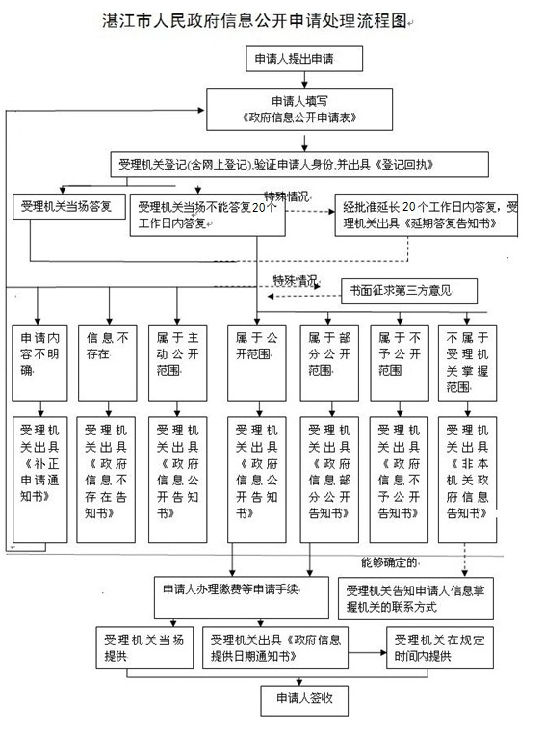王村港镇政府信息公开申请处理流程图

